**АНАЛИЗ**

**НА РЕШЕНИЕТО НА ЗАДАЧА**

**ВОЙНИЦИ**

Ще разгледаме случая, когато редицата е хоризонтална /успоредна на Ох/, за вертикална разсъжденията са същите.

Първи начин: Избира се интервал [А;В] и за всяко А ≤ Xi ≤ B да се намира сумата от хоризонталния изминат път на всички войници, ако левият край на редицата е Xi.

Да разгледаме картинката:

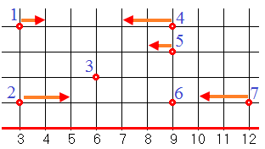

Сортираме точките по Х. Избираме за ляв край на редицата абсциса 4, т.е. X1=4. Точка 1 е с абсциса 3, премества се до най-лявата абсциса на редицата 4 и пътят е |3-4|=1. След това т. 2 от абсциса 3 отива в абсциса 5 и пътят е |3-5|=2. Точка 3 си остава на абсциса 6 и т.н. Сумата от пътищата, по номерата на точките, е: 1+2+0+2+1+0+2=8. Намерихме, че сумата от хоризонталния изминат път на всички войници е равен на 8.

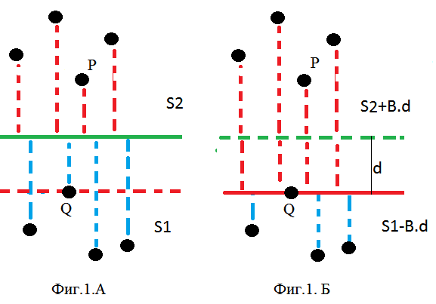

След това трябва да намерим ординатата Y, при която сумата на пътя, изминат „вертикално” от всички войници, е минимален. Последното е лесно - това е ординатата на войника с номер N/2, след сортиране на войниците по ордината съобразявайки се с четността на N. На Фиг.1.А сме намерили MinY=S1+S2 при зелената линия. Тук S1 и S2 са съответно дължините на вертикалните червени и сини пунктирани линии. Колко ще е MinY ако преместим линията надолу до т.Q? Ако разстоянието между червената и зелената линия е d, то на Фиг.1.Б се вижда, че долната сума S1 намалява с произведението на броя точки отдолу и d, а горната сума се увеличава също с толкова, защото броят на точките от двете страни е равен /да кажем В на брой/. Тогава новата сума е пак същата:

S1–B .d+S2+B.d = S1+S2.

В случая имаме 7 точки, значи ординатата ще мине през т. 3, която е по средата. Нека в абсциса 4 е минимума на хоризонталните пътища. , Ординатата на т.3 е 2, и в нея е минимума на вертикалните. Прекарваме през X=4 и Y=2 двете прави в синьо. Те се пресичат в точката (4;2), която ще бъде ляв край на хоризонталната редица. Вертикалният път, по номерацията на точките, е: 2+1+0+2+1+1+1=8.

Или намерихме най-къс път за построяване на хоризонтална редица 8+8=16. На Фиг.2.Б са показани на всеки войник хоризонталния и вертикалния път – войник 1 се движи едно надясно и 2 надолу и отива в началото на редицата т. (4;2), след това войник 2 се придвижва в надясно и 1 нагоре и отива в съседната т. (5;2) и т.н.

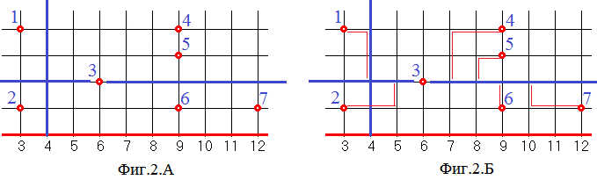

Такова решение ще работи за време О((B-A).N).

Втори начин /100 т./:

Сега да разгледаме друг пример от следващата фигура:

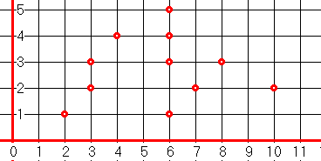

Нека сме избрали интервала [-4;7] и сме изчислили обшия хоризонтален път Hi за всяко Xi от този интервал да е ляв край на редицата. В таблицата е резултатът. Забелязва се, че Hi намалява, стига минимум и започва да се увеличава. По-любознателните от вас може да се опитат да докажат това.

|  |  |  |  |  |  |  |  |  |  |  |  |  |
| --- | --- | --- | --- | --- | --- | --- | --- | --- | --- | --- | --- | --- |
| **Xi** | -4 | -3 | -2 | -1 | 0 | 1 | 2 | 3 | 4 | 5 | 6 | 7 |
| **Hi** | 50 | 39 | 28 | 17 | 12 | 11 | 16 | 27 | 38 | 49 | 60 | 71 |

Този факт може да се използва в показаното по-горе решение – да се спре изчислението, ако редицата Hi от намаляваща започне да става растяща. Последното може да донесе още някоя точка.

Намирането на минимума при такава редица, на която ако направим графика, ще се получи парабола, става с *троично търсене*. Това е така, защото е възможно равенство Hi=Hi+1 само ако те са минималните стойности. Доказателството на това твърдение също предоставяме на вас.

Построяването във вертикална права е аналогично.

Избираме тази права, при която общата сума на изминатия път от всички войници е по-малка.

*Автор Павел Петров*